Création et partage de pinceaux

Vous pouvez importer des pinceaux personnalisés ou créer vos propres pinceaux. Pour créer un pinceau personnalisé

1. Ouvrir une image en jpg dans votre PSP pour la transformer en pinceau
2. Sélectionnez Fichier  Exporter  Pinceau personnalisé.
La boîte de dialogue Importation d’un pinceau personnalisé apparaît.
Nommez votre pinceau et clic OK
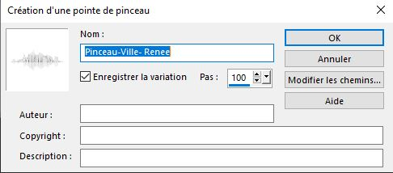

3. Pour retrouver le pinceau avec les extensions .PspBrush et .PspScript aller dans
Documents-Corel Pain Shop Pro –la version de la Psp que vous avesz utilisé pour créer le pinceau Ici 2020 -Pinceaux.
Là vous trouvez les pinceaux avec leurs bonnes extensions
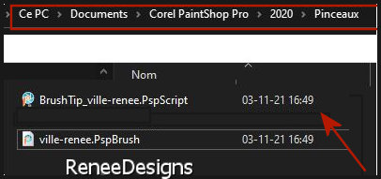
4. Copier les et aller les Ajouter. Dans votre dossier crée des outils de Corel
Ils sont ainsi utilisables dans votre PSP

Pour partager des pointes de pinceaux
1. Accédez au dossier dans lequel vous avez enregistré vos pinceaux personnalisés

2. Pour Partagez les fichiers de pinceaux - ils doivent être dotés de l’extension .PspBrush et .PspScript
Le destinataire des fichiers de pinceaux doit les enregistrer dans son dossier des pinceaux

